РОССИЙСКИЙ УНИВЕРСИТЕТ ДРУЖБЫ НАРОДОВ

**Факультет физико-математических и естественных наук**

**Кафедра прикладной информатики и теории вероятностей**

ОТЧЕТ

по лабораторной работе №6

дисциплина: Сетевые технологии

Студент: Боровикова Карина Владимировна

Группа: НПИбд-01-20

**МОСКВА**

2022 г.

# Цель работы

Изучение принципов распределения и настройки адресного пространства на устройствах сети.

# Ход выполнения работы

1. **Разбиение сети на подсети**
   1. **Разбиение IPv4-сети на подсети**
2. Задана IPv4-сеть 172.16.20.0/24. Для заданной сети определите префикс, маску, broadcast-адрес, число возможных подсетей, диапазон адресов узлов. Разбейте сеть на 3 подсети с максимально возможным числом адресов узлов 126, 62, 62 соответственно (Табл.1-3).

Таблица . Характеристики сети 172.16.20.0/24

|  |  |
| --- | --- |
| Характеристика | Значение |
| Адрес сети | 172.16.20.0/24 |
| Длина префикса | 24 бит |
| Маска | 255.255.255.0 |
| Broadcast- адрес | 172.16.20.255 |
| Адрес сети в двоичной форме | 10101100 00010000 00010100 00000000 |
| Маска в двоичной форме | 11111111 11111111 11111111 00000000 |
| Broadcast-адрес в двоичной форме | 10101100 00010000 00010100 11111111 |
| Число подсетей | 28 =256 |
| Диапазон адресов узлов | 172.16.20.1 – 172.16.20.254 |

Разобьём сеть на 3 подсети с максимально возможным числом адресов 126, 62, 62 соответственно:

Для этого сначала разобьём основную сеть на 2 подсети по 126 адресов.

126 < 128, 128 = 27. 10000000 – последний бит нужной нам маски, 128 - в двоичной системе счисления. Получили маску 255.255.255.128, изменив на неё маску подсети которая была изначально, мы разделим сеть на 2 независимые подсети по 128 адресов в каждой., однако сам адрес сети и широковещательные адреса мы не можем использовать, таким образом у нас остались 2 сети по 126 адресов.

Таблица . Характеристики подсетей на 126 узлов для сети 172.16.20.0/24

|  |  |  |
| --- | --- | --- |
| Адрес подсети | Broadcast-адрес | Маска |
| **10101100 00010000 00010100 0**0000000  172.16.20.0/25 | **10101100 00010000 00010100 0**1111111  172.16.20.127/25 | **11111111 11111111 11111111 1**0000000  255.255.255.128 |
| **10101100 00010000 00010100 1**0000000  172.16.20.128/25 | **10101100 00010000 00010100 1**1111111  172.16.20.255/25 | **11111111 11111111 11111111 1**0000000  255.255.255.128 |

Для второго разбиения возьмем изначальным адрес 172.16.20.128/25. Нам необходимо разбить эту подсеть еще на 2 подсети по 62 адреса. 62<64, 64 = 26, 11000000 – последний бит необходимой нам маски подсети. 192 – в двоичном счислении. Получили маску 255.255.255.192, изменив на нее уже имеющуюся маску, разделим нашу подсеть еще на 2 подсети, по 64 адреса в каждой, однако сам адрес подсети и широковещательный адрес мы не будем использовать, таким образом получим две подсети по 62 адреса.

Таблица . Характеристики подсетей на 62 узла для сети 172.16.20.0/24

|  |  |  |
| --- | --- | --- |
| Адрес подсети | Broadcast-адрес | Маска |
| **10101100 00010000 00010100 10**000000  172.16.20.128/26 | **10101100 00010000 00010100 10**111111  172.16.20.127/25 | **11111111 11111111 11111111 11**000000  255.255.255.191 |
| **10101100 00010000 00010100 11**000000  172.16.20.192/26 | **10101100 00010000 00010100 1**1111111  172.16.20.255/25 | **11111111 11111111 11111111 11**000000  255.255.255.191 |

1. Задана сеть 10.10.1.64/26. Для заданной сети определите префикс, маску, broadcast-адрес, число возможных подсетей, диапазон адресов узлов. Выделите в этой сети подсеть на 30 узлов. Запишите характеристики для выделенной подсети (Табл. 4-5).

Таблица . Характеристики сети 10.10.1.64/26

|  |  |
| --- | --- |
| Характеристика | Значение |
| Адрес сети | 10.10.1.64/26 |
| Длина префикса | 26 бит |
| Маска | 255.255.255.191 |
| Broadcast- адрес | 10.10.1.127 |
| Адрес сети в двоичной форме | 00001010 00001010 00000001 01000000 |
| Маска в двоичной форме | 11111111 11111111 11111111 11000000 |
| Broadcast-адрес в двоичной форме | 00001010 00001010 00000001 01111111 |
| Число подсетей | 26 =64 |
| Диапазон адресов узлов | 10.10.1.65 – 10.10.1.126 |

Выделим в этой сети сеть на 30 узлов. Возьмем изначальный адрес 10.10.1.64/26. Узлов необходимо 30. 30 < 32 = 25, значит последний бит маски необходимой нам подсети на 30 узлов – 11100000. В двоичном представлении – 224. Получили маску 255.255.255.224. Изменив на нее нашу изначальную маску получим сеть на 32 ip-адреса, однако адрес сети и широковещательный адрес использованы не будут, таким образом, получим сеть на 30 узлов. Запишем характеристики для выделенной подсети.

Таблица . Характеристики подсети на 30 узлов для сети 10.10.1.64/26

|  |  |
| --- | --- |
| Характеристика | Значение |
| Адрес сети | 10.10.1.64/27 |
| Длина префикса | 27 бит |
| Маска | 255.255.255.224 |
| Broadcast- адрес | 10.10.1.95 |
| Адрес сети в двоичной форме | 00001010 00001010 00000001 01000000 |
| Маска в двоичной форме | 11111111 11111111 11111111 11100000 |
| Broadcast-адрес в двоичной форме | 00001010 00001010 00000001 01011111 |
| Число подсетей | 2 5 = 32 |
| Диапазон адресов узлов | * + - 1. – 10.10.1.94 |

1. Задана сеть 10.10.1.0/26. Для этой сети определите префикс, маску, broadcast-адрес, число возможных подсетей, диапазон адресов узлов. Выделите в этой сети подсеть на 14 узлов. Запишите характеристики для выделенной подсети (Табл.6-7).

Таблица . Характеристики сети 10.10.1.0/26

|  |  |
| --- | --- |
| Характеристика | Значение |
| Адрес сети | 10.10.1.0/26 |
| Длина префикса | 26 бит |
| Маска | 255.255.255.191 |
| Broadcast- адрес | 10.10.1.63 |
| Адрес сети в двоичной форме | 00001010 00001010 00000001 00000000 |
| Маска в двоичной форме | 11111111 11111111 11111111 11000000 |
| Broadcast-адрес в двоичной форме | 00001010 00001010 00000001 00111111 |
| Число подсетей | 2 6 = 64 |
| Диапазон адресов узлов | 10.10.1.1– 10.10.1.62 |

Выделим в этой сети сеть на 14 узлов. Возьмем изначальный адрес 10.10.1.0/26. Узлов необходимо 14. 14 < 16 = 24, значит последний бит маски необходимой нам подсети на 14 узлов – 11110000. В двоичном представлении – 240. Получили маску 255.255.255.240. Изменив на нее нашу изначальную маску получим сеть на 16 ip-адресов, однако адрес сети и широковещательный адрес использованы не будут, таким образом, получим сеть на 14 узлов. Запишем характеристики для выделенной подсети.

Таблица . Характеристики подсети на 14 узлов для сети 10.10.1.0/26

|  |  |
| --- | --- |
| Характеристика | Значение |
| Адрес сети | 10.10.1.0/28 |
| Длина префикса | 28 бит |
| Маска | 255.255.255.240 |
| Broadcast- адрес | 10.10.1.15 |
| Адрес сети в двоичной форме | 00001010 00001010 00000001 00000000 |
| Маска в двоичной форме | 11111111 11111111 11111111 11110000 |
| Broadcast-адрес в двоичной форме | 00001010 00001010 00000001 00001111 |
| Число подсетей | 2 4 = 16 |
| Диапазон адресов узлов | 10.10.1.1– 10.10.1.14 |

* 1. **Разбиение IPv6-сети на подсети**

1. Задана сеть 2001:db8:c0de::/48. Охарактеризуйте адрес, определите маску, префикс, диапазон адресов для узлов сети (краевые значения). Разбейте сеть на 2 подсети двумя способами — с использованием идентификатора подсети и с использованием идентификатора интерфейса. Поясните предложенные вами варианты разбиения (Табл.8-12)

Таблица . Характеристика сети 2001:db8:c0de::/48

|  |  |
| --- | --- |
| Характеристика | Значение |
| Адрес сети | 2001:db8:c0de::/48 |
| Длина префикса | 48 бит |
| Префикс | 2001:db8:c0de |
| Маска | ffff:ffff:ffff:0000:0000:0000:0000:0000 |
| Диапазон адресов узлов | 2001:0db8:c0de:: - 2001:0db8:c0de:ffff:ffff:ffff:ffff:ffff |

Разбиение сети на подсети в IPv6 возможно двумя способами: с использованием идентификатора подсети и с использованием идентификатора интерфейса.

Для начала разобьём сеть на 2 подсети с использованием идентификатора подсети. В этом случае для определения доступных подсетей достаточно рассчитать идентификатор подсети, следующее за префиксом глобальной маршрутизации.

Таблица . Характеристики подсети для сети 2001:db8:c0de::/64 – сети 2001:db8:c0de:0001::/64

|  |  |
| --- | --- |
| Характеристика | Значение |
| Адрес сети | 2001:db8:c0de:0001::/64 |
| Длина префикса | 64 бит |
| Префикс | 2001:db8:c0de:001 |
| Маска | ffff:ffff:ffff:ffff:0000:0000:0000:0000 |
| Диапазон адресов узлов | 2001:0db8:c0de:0001::- 2001:0db8:c0de:0001:ffff:ffff:ffff:ffff |

Таблица . Характеристики подсети для сети 2001:db8:c0de::/64 – сети 2001:db8:c0de:0002::/64

|  |  |
| --- | --- |
| Характеристика | Значение |
| Адрес сети | 2001:db8:c0de:0002::/64 |
| Длина префикса | 64 бит |
| Префикс | 2001:db8:c0de:0002 |
| Маска | ffff:ffff:ffff:ffff:0000:0000:0000:0000 |
| Диапазон адресов узлов | 2001:0db8:c0de:0002::- 2001:0db8:c0de:0002:ffff:ffff:ffff:ffff |

Далее разобьем сеть на 2 подсети с использованием идентификатора интерфейса

Таблица . Характеристики подсети для сети 2001:db8:c0de::/64 – сети 2001:db8:c0de:1000::/52

|  |  |
| --- | --- |
| Характеристика | Значение |
| Адрес сети | 2001:db8:c0de:1000::/52 |
| Длина префикса | 52 битa |
| Префикс | 2001:db8:c0de:1 |
| Маска | ffff:ffff:ffff:ffff:f000:0000:0000:0000 |
| Диапазон адресов узлов | 2001:0db8:c0de:1000::- 2001:0db8:c0de:1fff:ffff:ffff:ffff:ffff |

Таблица . Характеристики подсети для сети 2001:db8:c0de::/64 – сети 2001:db8:c0de:2000::/52

|  |  |
| --- | --- |
| Характеристика | Значение |
| Адрес сети | 2001:db8:c0de:2000::/52 |
| Длина префикса | 52 битa |
| Префикс | 2001:db8:c0de:2 |
| Маска | ffff:ffff:ffff:ffff:f000:0000:0000:0000 |
| Диапазон адресов узлов | 2001:0db8:c0de:2000::- 2001:0db8:c0de:2fff:ffff:ffff:ffff:ffff |

1. Задана сеть 2a02:6b8::/64. Охарактеризуйте адрес, определите маску, префикс, диапазон адресов для узлов сети (краевые значения). Разбейте сеть на 2 подсети двумя способами — с использованием идентификатора подсети и с использованием идентификатора интерфейса. Поясните предложенные вами варианты разбиения (Табл 13-17).

Таблица . Характеристики сети 2а02:6b8::/64

|  |  |
| --- | --- |
| Характеристика | Значение |
| Адрес сети | 2a02:6b8::/64 |
| Длина префикса | 64 бит |
| Префикс | 2а02:6b8:0000:0000 |
| Маска | ffff:ffff:ffff:ffff:0000:0000:0000:0000 |
| Диапазон адресов узлов | 2a02:06b8:: -2a02:06b8:0000:0000:ffff:ffff:ffff:ffff |

Разбиение сети на подсети в IPv6 возможно двумя способами: с использованием идентификатора подсети и с использованием идентификатора интерфейса.

Для начала разобьём сеть на 2 подсети с использованием идентификатора подсети.

Таблица . Характеристики подсети для сети 2a02:6b8::/64 – сети 2a02:6b8:0000:0000:0001::/80

|  |  |
| --- | --- |
| Характеристика | Значение |
| Адрес сети | 2a02:6b8:0000:0000:0001::/80 |
| Длина префикса | 80 бит |
| Префикс | 2a02:6b8:0000:0000:0001 |
| Маска | ffff:ffff:ffff:ffff:ffff:0000:0000:0000 |
| Диапазон адресов узлов | 2a02:06b8:0000:0000:0001:: -2a02:06b8:0000:0000:0001:ffff:ffff:ffff |

Таблица . Характеристики подсети для сети 2a02:6b8::/64 – сети 2a02:6b8:0000:0000:0002::/80

|  |  |
| --- | --- |
| Характеристика | Значение |
| Адрес сети | 2a02:6b8:0000:0000:0002::/80 |
| Длина префикса | 80 бит |
| Префикс | 2a02:6b8:0000:0000:0002 |
| Маска | ffff:ffff:ffff:ffff:ffff:0000:0000:0000 |
| Диапазон адресов узлов | 2a02:06b8:0000:0000:0002:: -2a02:06b8:0000:0000:0002:ffff:ffff:ffff |

Далее разобьем сеть на 2 подсети с использованием идентификатора интерфейса

Таблица . Характеристики подсети для сети 2a02:6b8::/64 – сети 2a02:6b8:0000:0000:1000::/68

|  |  |
| --- | --- |
| Характеристика | Значение |
| Адрес сети | 2a02:6b8:0000:0000:1000::/68 |
| Длина префикса | 68 бит |
| Префикс | 2a02:6b8:0000:0000:1 |
| Маска | ffff:ffff:ffff:ffff:f000:0000:0000:0000 |
| Диапазон адресов узлов | 2a02:06b8:0000:0000:1000:: -2a02:06b8:0000:0000:1fff:ffff:ffff:ffff |

Таблица . Характеристики подсети для сети 2a02:6b8::/64 – сети 2a02:6b8:0000:0000:2000::/68

|  |  |
| --- | --- |
| Характеристика | Значение |
| Адрес сети | 2a02:6b8:0000:0000:2000::/68 |
| Длина префикса | 68 бит |
| Префикс | 2a02:6b8:0000:0000:2 |
| Маска | ffff:ffff:ffff:ffff:f000:0000:0000:0000 |
| Диапазон адресов узлов | 2a02:06b8:0000:0000:2000:: -2a02:06b8:0000:0000:2fff:ffff:ffff:ffff |

1. **Настройка двойного стека адресации IPv4 и IPv6 в локальной сети**
2. Запустиv GNS3 VM и GNS3. Создаlbv новый проект.
3. В рабочем пространстве разместим и соединим устройства в соответствии с топологией, приведённой в указании к лабораторной работе

Для подсети IPv4 используем маршрутизатор FRR, а для подсети с IPv6 — маршрутизатор VyOS (Рис.1).

1. Измените отображаемые названия устройств. Коммутаторам присвойте названия по принципу msk-user-sw-0x, маршрутизаторам — по принципу msk-user-gw-0x, VPCS — по принципу PCx-user, где вместо user укажите имя вашей учётной записи, вместо x — порядковый номер устройства (Рис.1).
2. Включите захват трафика на соединении между сервером двойного стека адресации и ближайшим к нему коммутатором (Рис.1).
3. Руководствуясь табл. 6.6, настроbv IPv4-адресацию для интерфейсов узлов PC1, PC2, Server:

* PC1 (Рис.2): ip 172.16.20.10/25 172.16.20.1

save

* PC2 (Рис.3): ip 172.16.20.138/25 172.16.20.129

save

* Server (Рис. 4): ip 64.100.1.10/24 64.100.1.1

save

* Посмотрите на PC1 и PC2 конфигурацию IPv4 и IPv6 (Рис.5 – 6):

show ip

show ipv6

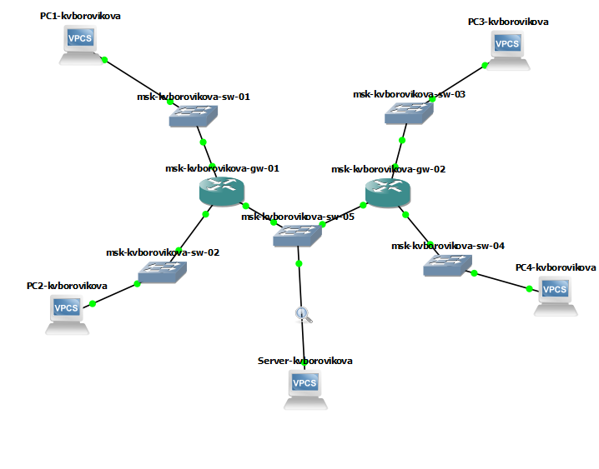

Рисунок . Топология сети

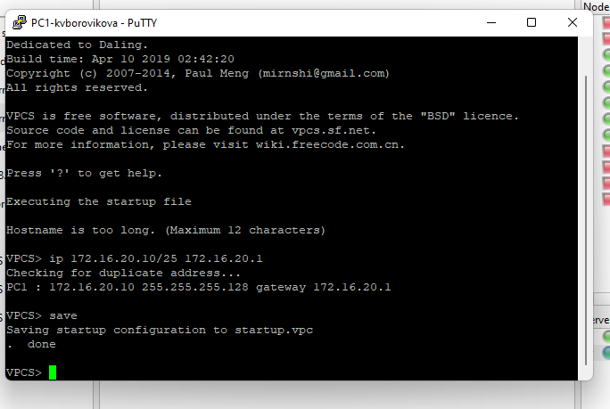

Рисунок . Консоль ПК1

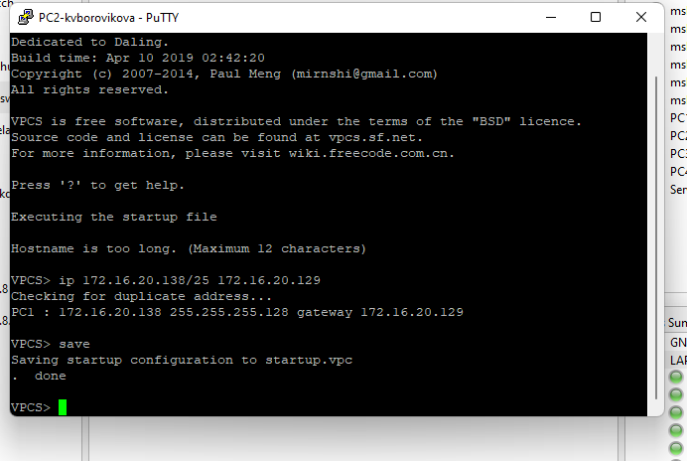

Рисунок . Консоль ПК2

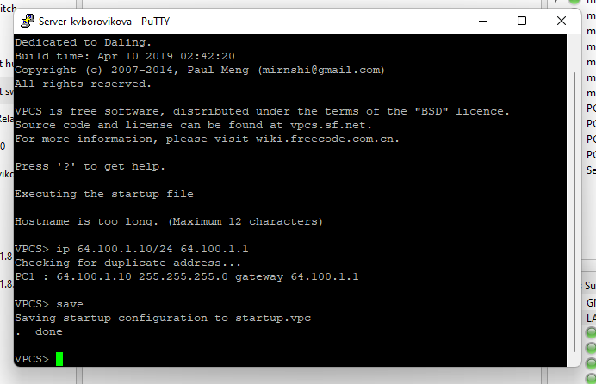

Рисунок . Консоль Server-kvborovikova

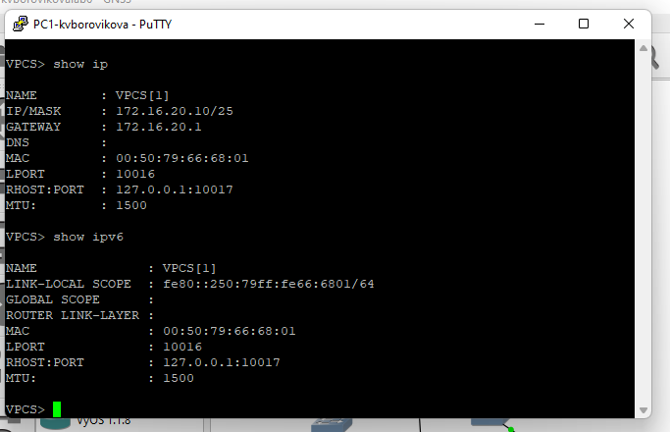

Рисунок . Show ip и show ipv6 для PC1

# 

Рисунок . Show ip и show ipv6 для PC2

1. Руководствуясь табл. 6.6, настроим IPv4-адресацию для интерфейсов локальной сети маршрутизатора FRR msk-user-gw-01 (Рис.7):

frr# configure terminal

frr(config)# hostname msk-user-gw-01

msk-user-gw-01(config)# exit

msk-user-gw-01# write memory

msk-user-gw-01# configure terminal

msk-user-gw-01(config)# interface eth0

msk-user-gw-01(config-if)# ip address 172.16.20.1/25

msk-user-gw-01(config-if)# no shutdown

msk-user-gw-01(config-if)# exit

msk-user-gw-01(config)# interface eth1

msk-user-gw-01(config-if)# ip address 172.16.20.129/25

msk-user-gw-01(config-if)# no shutdown

msk-user-gw-01(config-if)# exit

msk-user-gw-01(config)# interface eth2

msk-user-gw-01(config-if)# ip address 64.100.1.1/24

msk-user-gw-01(config-if)# no shutdown

msk-user-gw-01(config-if)# exit

msk-user-gw-01(config)# exit

msk-user-gw-01# write memory

1. Проверим конфигурацию маршрутизатора и настройки IPv4-адресации (Рис.8-9):

msk-user-gw-01# show running-config

msk-user-gw-01# show interface brief

1. Проверим подключение с помощью команд ping и trace. Узлы PC1 и PC2 успешно отправляют эхо-запросы друг другу и на сервер с двойным стеком (Dual Stack Server) (Рис.10).
2. Руководствуясь табл. 6.6 из указаний к лабораторной работе, настроим IPv6-адресацию для интерфейсов узлов PC3, PC4, Server (Рис.11-13):

* PC3: ip 2001:db8:c0de:12::a/64

save

* PC4: ip 2001:db8:c0de:13::a/64

save

* Server: ip 2001:db8:c0de:11::a/64

save

1. Посмотрите на PC3 и PC4 конфигурацию IPv4 и IPv6 (Рис.14-15):

show ip

show ipv6

1. Руководствуясь табл. 6.6 из указаний к лабораторной работе, настроим IPv6-адресацию для интерфейсов локальной сети маршрутизатора VyOS msk-user-gw-02:

- Установим систему на маршрутизатор VyOS (Рис.16):

vyos@vyos:~$ install image

Далее ответим на вопросы диалога установки. По завершении диалога перезапустим маршрутизатор, введя команду reboot.

- Перейдем в режим конфигурирования, изменим имя устройства (Рис.17): vyos@vyos$ configure

vyos@vyos# set system host-name msk-user-gw-02

vyos@vyos# compare

vyos@vyos# commit

vyos@vyos# save

vyos@vyos# exit

vyos@vyos$ reboot

- Назначим IPv6-адреса маршрутизатору msk-user-gw-02:

vyos@msk-user-gw-02:~$ configure

vyos@msk-user-gw-02# set interfaces ethernet eth0 address 2001:db8:c0de:12::1/64

vyos@msk-user-gw-02# set service router-advert interface eth0 prefix 2001:db8:c0de:12::/64

vyos@msk-user-gw-02# set interfaces ethernet eth1 address 2001:db8:c0de:13::1/64

vyos@msk-user-gw-02# set service router-advert interface eth1 prefix 2001:db8:c0de:13::/64

vyos@msk-user-gw-02# set interfaces ethernet eth2 address 2001:db8:c0de:11::1/64

vyos@msk-user-gw-02# set service router-advert interface eth2 prefix 2001:db8:c0de:11::/64

vyos@msk-user-gw-02# compare

vyos@msk-user-gw-02# commit

vyos@msk-user-gw-02# save

vyos@msk-user-gw-02# show interfaces

1. Проверим подключение с помощью команд ping и trace. Узлы PC3 и PC4 успешно отправляют эхо-запросы друг другу и на сервер с двойным стеком (Dual Stack Server) (Рис.19-21).
2. Убедимся, что устройства из подсети IPv4 не доступны для устройств из подсети IPv6 и наоборот. Только сервер двойного стека может обращаться к устройствам обеих подсетей. Попробуем сделать эхо-запрос с устройства подсети ipv6 к устройству из подсети ipv4, попытка неудачна (Рис.22).
3. Посмотрим захваченный на соединении сервера двойного стека адресации с коммутатором трафик ARP, ICMP, ICMPv6.

По трафику, захваченному в Wireshark (Рис.18) видим, что часть сети с маршрутизатором FRR работоспособна, сигналы получаются и отправляются успешно.

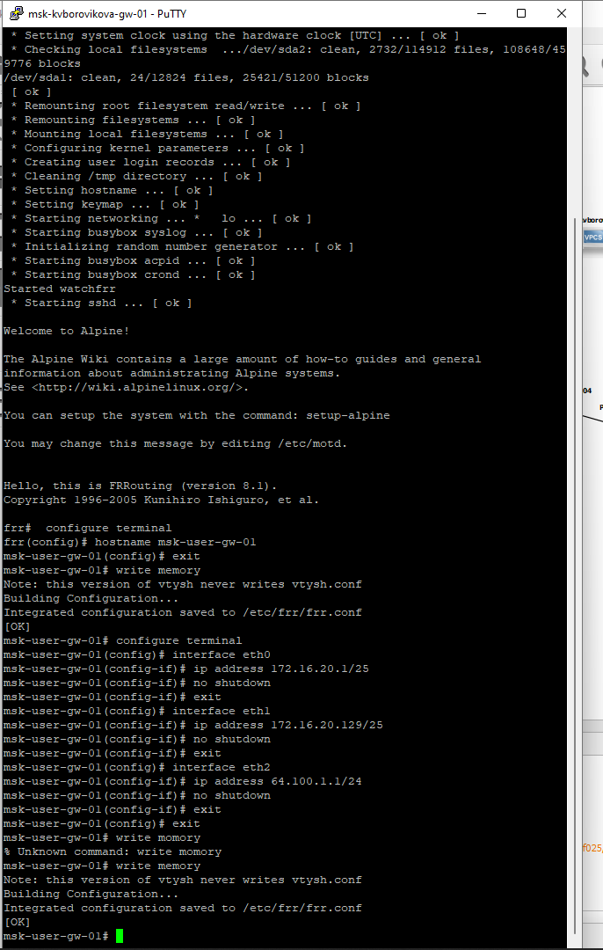

Рисунок .Настройка адресации для интерфейсов локальной сети маршрутизатора FRR msk-kvborovikova-gw-01:

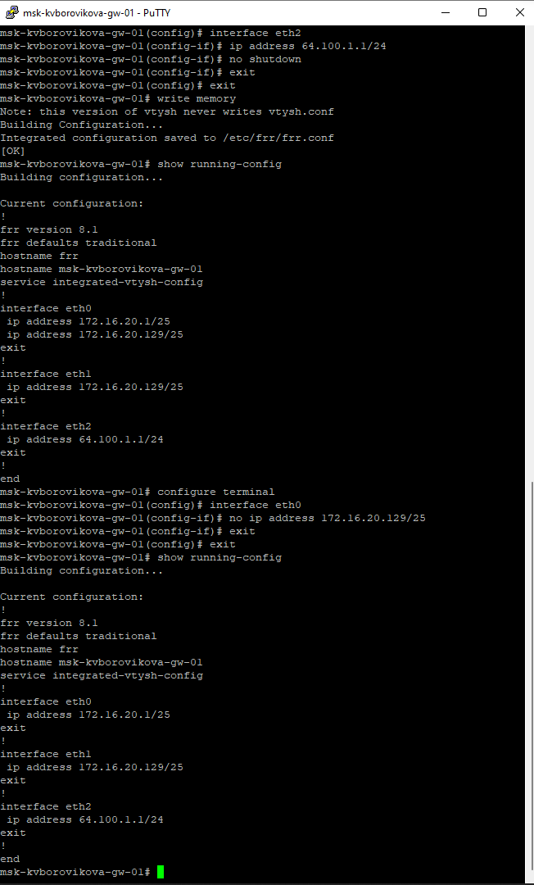

Рисунок . Проверка конфигурации маршрутизатора и настройки IPv4 адресации

# 

Рисунок . Проверка конфигурации маршрутизатора и настройки IPv4 адресации

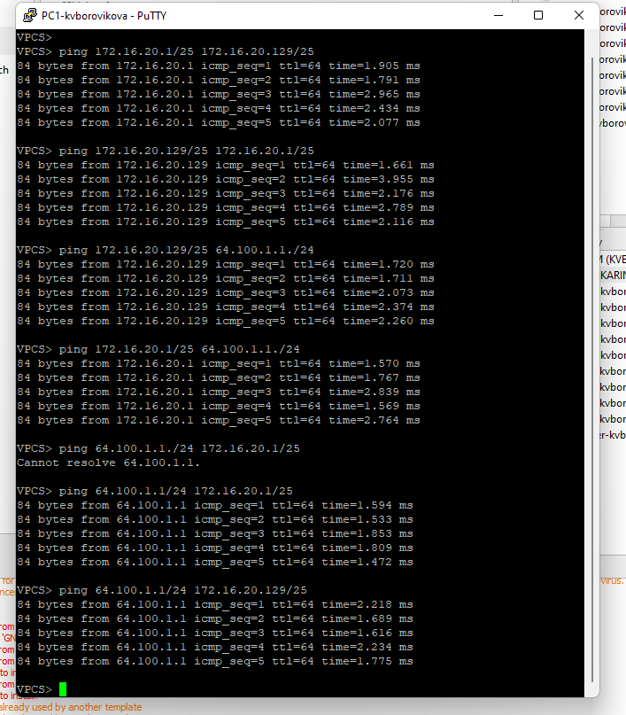

Рисунок . Проверка подключения с помощью команд ping и trace. Узлы PC1 и PC2 успешно отправляют друг другу эхо-запросы и на сервер с двойным стеком

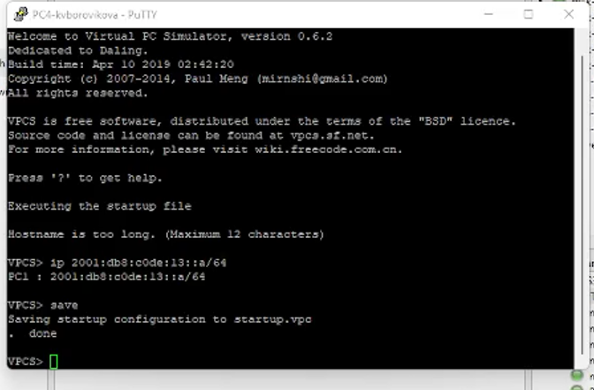

Рисунок . ПК4 - настройка IPv6

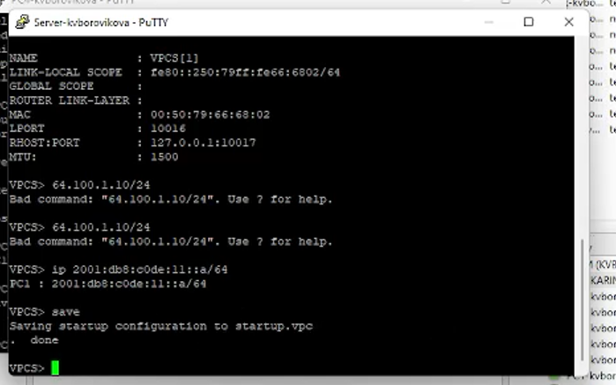

Рисунок . Server – настройка IPv6

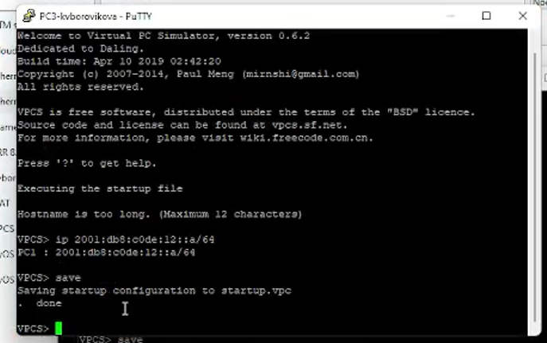

Рисунок . ПК3 – настройка IPv6

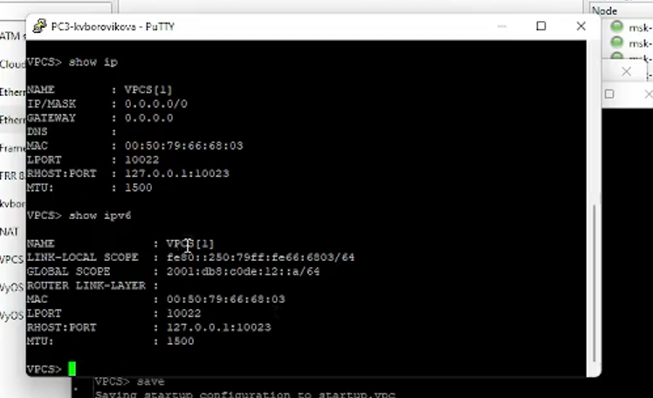

Рисунок . Проверка конфигурации IPv4 и IPv6 на ПК3

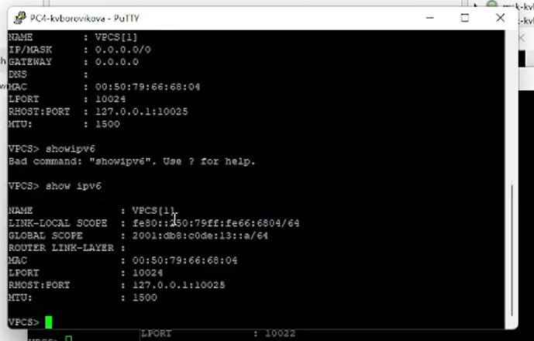

Рисунок .Проверка конфигурации IPv4 и IPv6 на ПК4

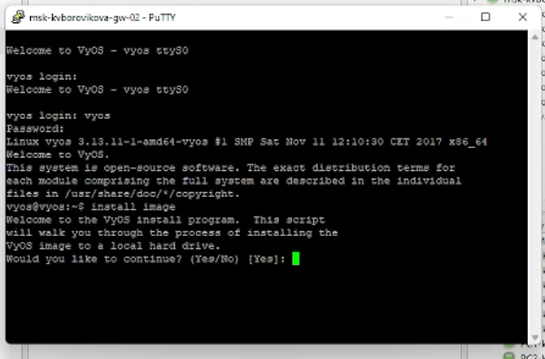

Рисунок . Инсталлирование маршрутизатора VyOS

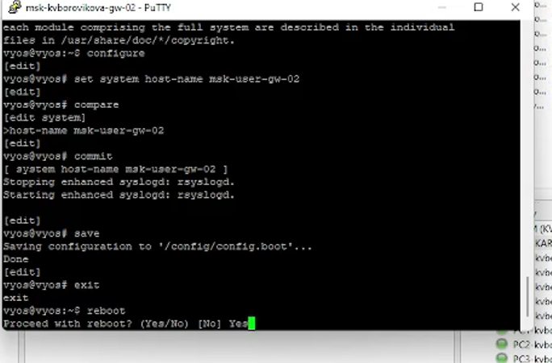

Рисунок . Переход в режим конфигурирования, изменение имени устройства

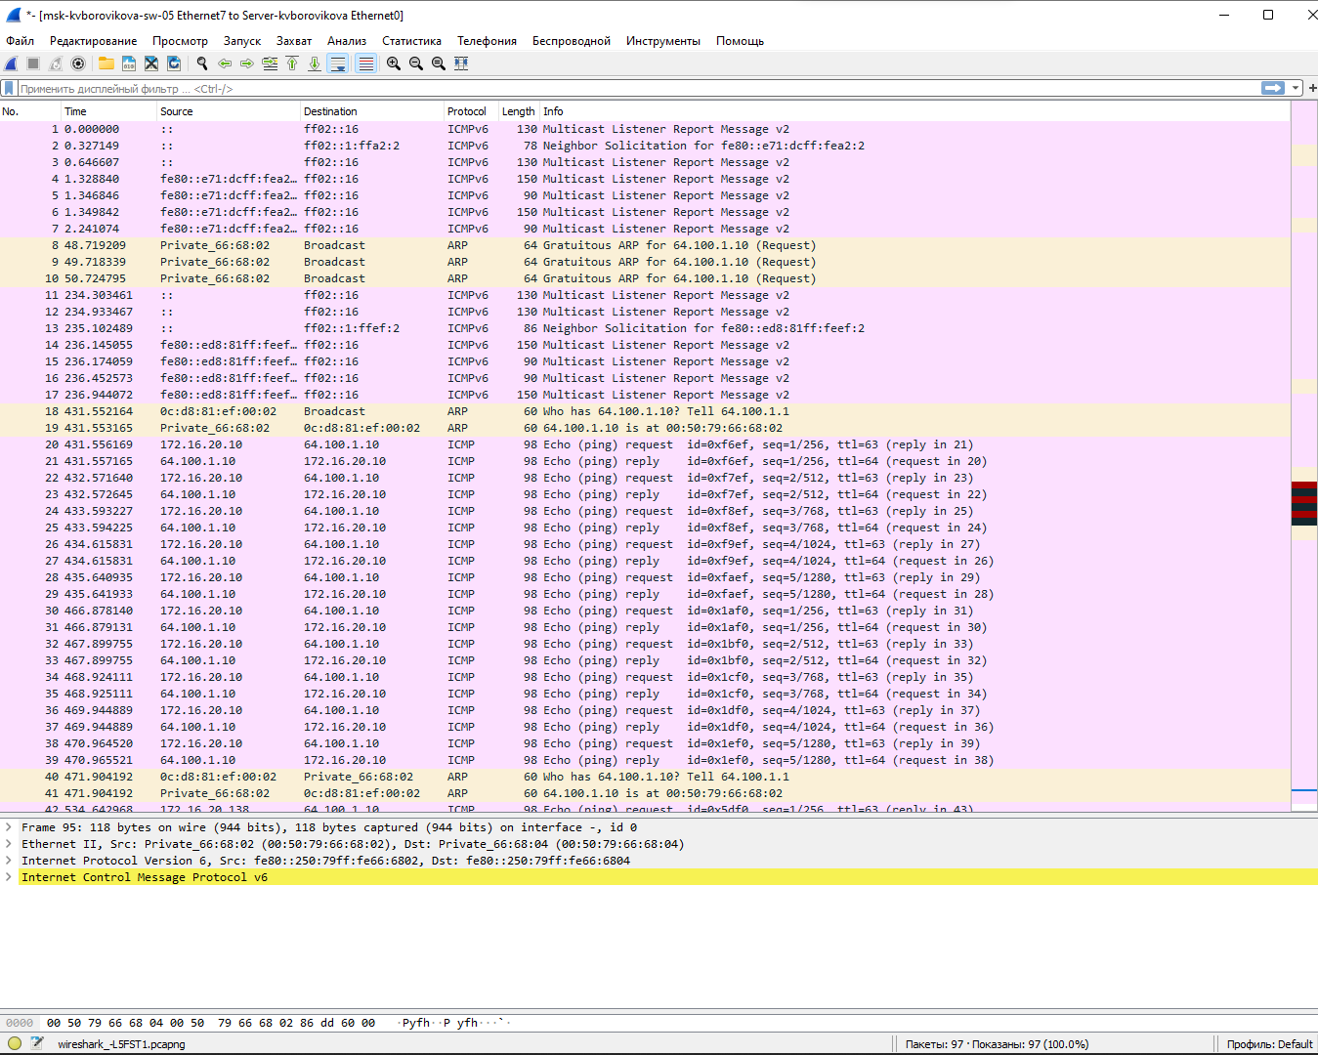

Рисунок . Трафик, захваченный в Wireshark

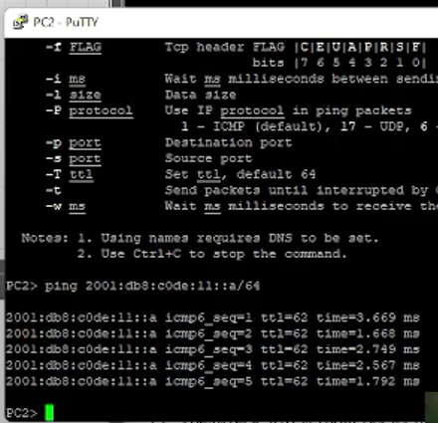

Рисунок . Эхо-запросы между узлом сети ipv6 и двойным стеком - успешен, название не изменено после видеозвонка с преподавателем

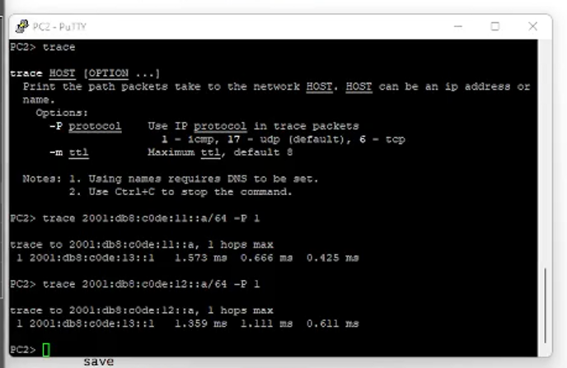

Рисунок . Трассировка между узлами сети ipv6, включая двойной стек- успешна, название не изменено после звонка с преподавателем

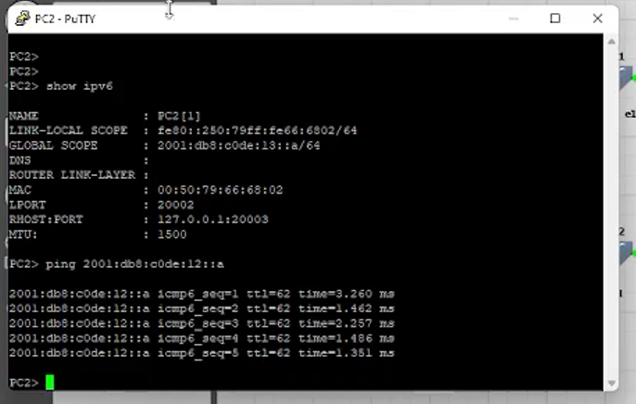

Рисунок . Эхо-запросы от одного пк в сети ipv6 к другому – успешно, название не изменено после звонка с преподавателем

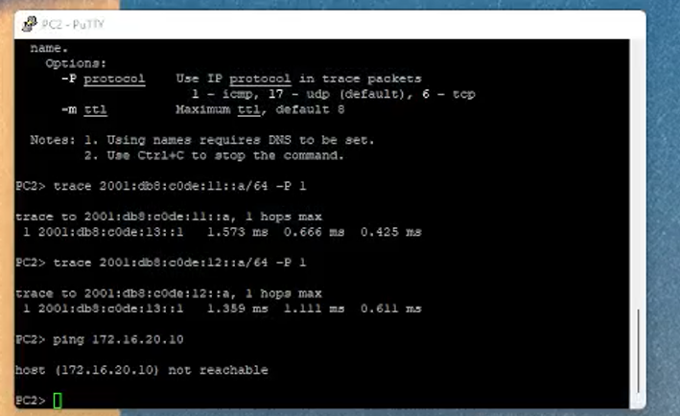

Рисунок . Эхо-запрос с устройства из подсети IPv6 к устройству IPv4, хост недоступен, так как находится в другой подсети

1. **Задания для самостоятельного выполнения**

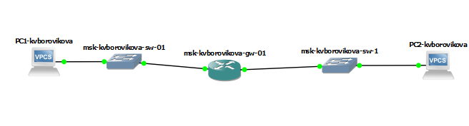

Рисунок . Топология сети

set interfaces ethernet eth0 address 10.10.1.97/27

1. Охарактеризовать подсети, указать, какие адреса в них входят (Табл.18-21).

Таблица . Характеристики подсети для сети 10.10.1964/26

|  |  |
| --- | --- |
| Характеристика | Значение |
| Адрес сети | 10.10.1.96/27 |
| Длина префикса | 27 бит |
| Маска | 255.255.255.224 |
| Число подсетей | 2 5 = 32 |
| Диапазон адресов узлов | 10.10.1.97– 10.10.1.126 |

Таблица . Характеристики подсети для сети 10.10.1.16/28

|  |  |
| --- | --- |
| Характеристика | Значение |
| Адрес сети | 10.10.1.16/28 |
| Длина префикса | 28 бит |
| Маска | 255.255.255.240 |
| Число подсетей | 2 4 = 16 |
| Диапазон адресов узлов | 10.10.1.17– 10.10.1.30 |

Таблица . Характеристики подсети для сети 2001:db8:1:1::/64

|  |  |
| --- | --- |
| Характеристика | Значение |
| Адрес сети | 2001:0db8:0001:0001:0000:0000:0000:0000 |
| Длина префикса | 64 бит |
| Префикс | 2001:0db8:0001:0001 |
| Маска | ffff:ffff:ffff:ffff:0000:0000:0000:0000 |
| Диапазон адресов узлов | 2001:0db8:0001:0001:0000:0000:0000:0000 - 2001:0db8:0001:0001:ffff:ffff:ffff:ffff |

Таблица . Характеристики подсети для сети 2001:db8:1:4::/64

|  |  |
| --- | --- |
| Характеристика | Значение |
| Адрес сети | 2001:0db8:0001:0004:0000:0000:0000:0000 |
| Длина префикса | 64 бит |
| Префикс | 2001:0db8:0001:0004 |
| Маска | ffff:ffff:ffff:ffff:0000:0000:0000:0000 |
| Диапазон адресов узлов | 2001:0db8:0001:0004:0000:0000:0000:0000 - 2001:0db8:0001:0004:ffff:ffff:ffff:ffff |

1. Предложить вариант таблицы адресации для заданной топологии и адресного пространства, причём для интерфейсов маршрутизатора выбрать наименьший адрес в подсети (Табл.22)

Таблица .Устройства, интерфейсы, IP-адреса и Шлюзы по умолчанию для задания для самостоятельного выполнения

|  |  |  |  |
| --- | --- | --- | --- |
| Устройство | Интерфейс | Адрес | Шлюз по умолчанию |
| msk-kvborovikova-gw-01 | Eth0 | 10.10.1.97/27 |  |
| Eth0 | 2001:db8:1:1::1/64 |
| Eth1 | 10.10.1.17/28 |
| Eth1 | 2001:db8:1:4::1/64 |
| PC1-kvborovikova | NIC | 10.10.1.100/27 | 10.10.1.97 |
| NIC | 2001:db8:1:1::a/64 |  |
| PC2-kvborovikova | NIC | 10.10.1.20/28 | 10.10.1.17 |
| NIC | 2001:db8:1:4::a/64 |  |

1. Настроить IP-адресацию на маршрутизаторе VyOS и оконечных устройствах, причём на интерфейсах маршрутизатора установить наименьший адрес в подсети (Рис.24-26).

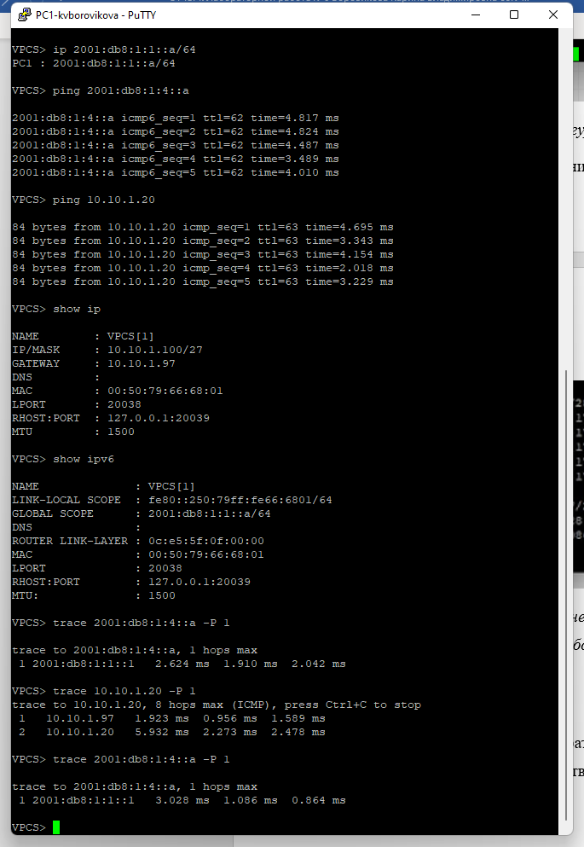

Рисунок . Настройки IPv4 и IPv6 для ПК1, проверка работоспособности соединения между ПК1 и ПК2

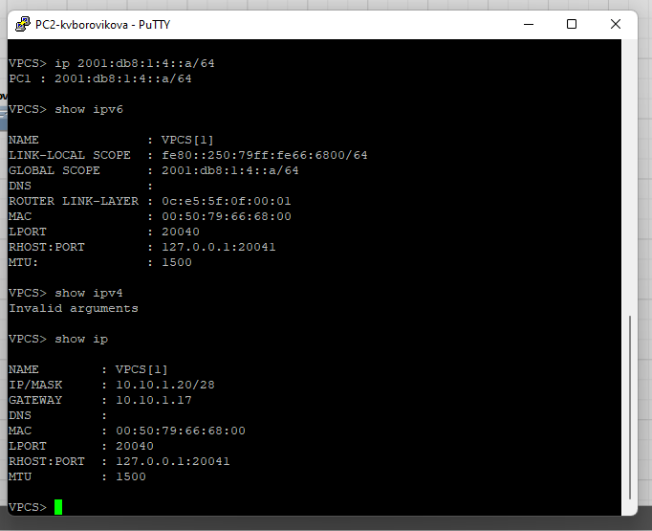

Рисунок . Настройки IPv4 и IPv6 для ПК2

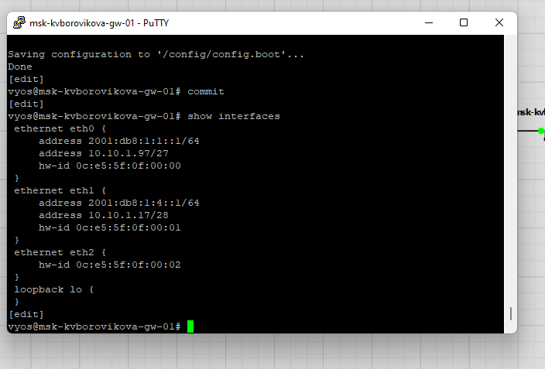

Рисунок . Конфигурация маршрутизатора VyOS для сетей ipv4 и ipv6

1. Проверить подключение между устройствами подсети с помощью команд ping и trace (Рис.24).

# Вывод

В ходе выполнения лабораторной работы я изучила принципы распределения и настройки адресного пространства на устройствах сети.